- 总的说明和要求

- 项目背景：
北仑区隶属于浙江省宁波市，以其境内的深水港――北仑港而得名，位于浙江省东部，宁波市境东部。东西长52千米，南北宽29千米。总面积823平方千米。北仑区有7个街道，2个镇，1个乡，有户籍人口38万人，居住人口近90万人。2018年11月，入选2018年工业百强区。根据区“十三五”规划，北仑区道路网呈“六高四横八纵”布局。在“十三五”期间，北仑区在依托现状路网的基础上，逐步构建结构合理、层次分明、内外衔接、通畅便捷的立体化城市道路体系，不仅道路的交通体系重要，道路的夜景照明亦同样重要。目前，对于泰山路的道路照明提升已基本完成，因此对主城区范围内其他道路的路灯照明提升势在必行。
- 项目目标：
通过细致的现场踏勘调研，对北仑城区的道路照明进行科学系统的设计，采用先进的LED 照明技术，打造一个安全、舒适、明亮的道路照明环境，让灯光使城市更美好，让灯光成为这个城市的记忆，从而提升市民的生活品质、提升城市旅游经济。
三、招标范围：
北仑中心城区道路照明亮度提升工程项目（灯杆采购）位于北仑中心城区，项目建设范围为北至进港中路，南至城东村，西至松花江路，东至辽河路，其中本标段包括高速出入口及其他四条道路的路灯整体提升，具体招标范围为：
（1）高速出入口及西侧匝道
（2）四明山路（新大路—辽河路）；
（3) 区府路（太河路—长江路—四明山路）
（4）区政府西侧辅路（四明山路—区府路）
（5）太河路（明州路-下穿隧道）
B.采购需求的技术要求

（一）、采购清单
序号 | 路段名称 |  |  | 数量 | 主要技术规格
1 | 区府路（太河路—长江路—四明山路） |  | 双向四车道 | 45杆 | 特色造型LED路灯4
1 | 区政府西侧辅路（四明山路—区府路） |  | 双向两车道 | 14杆 | 特色造型LED路
1 | 区府路 |  | 区政府门口 | 8杆 | LED景观路灯
2 | 四明山路（新大路—辽河路） |  | 双向四车道 | 106杆 | 特色造型LED路灯3
3 | 太河路（明州路-下穿隧道） |  | 双向八车道 | 192杆 | 特色造型LED路灯2
3 |  |  | 辅道 | 11杆 | 单挑
4 | 高速出入口迎宾大道 | 双向六车道 |  | 22杆 | 特色造型LED路灯1
4 | 高速出入口迎宾大道 | 西侧匝道 |  | 26杆 | LED匝道路灯

（二）、执行标准
所有设备、安装、材料和工艺须符合下列及以下各项所注明的规则及标准（应按最新版本采用）。
GB2694  GB10854  GB77  GB1591  GB2519  DL/T646  AASHTO  TIA-72  CJ T3076  GB/T3195  GB/T3197  GB/T3191  GB/T17432  GB/T20975 | 《热锓镀锌件镀锌质量》  《钢结构焊缝外观尺寸》  《碳素结构钢》  《低合金结构钢技术条件》  《热连轧钢板合带钢品种》  《输电线路钢管杆制造技术条件》  《灯杆、高杆、交通信号杆》  《电力杆》  《高杆照明设施技术条件》  铝及铝合金拉制圆线材  焊条用铝及铝合金线材  铝及铝合金挤压棒材  变形铝及铝合金化学成分分析取样方法  铝及铝合金化学分析方法(所有部分)

如供应商使用上述以外的标准和规范时，应加以说明。供应商应清楚地说明并提交用于替代的标准或规范，明显的差异点要重点说明。当推荐的标准和规范等效于或优于本规格书的要求时，才能被采购人接受。
- 、技术要求

1、道路照明标准值要求：
级别 | 道路类型 | 路面亮度 |  |  | 路面照度 |  | 炫光限制值增量TI（%）最大初始值 | 环境比SR最小值
级别 | 道路类型 | 平均亮度L_{a}（cd/m²）维持值 | 总均匀度U_{o}最小值 | 纵向均匀度U_{L}最小值 | 平均照度Ehav(lx)维持值 | 均匀度U_{E}最小值 | 炫光限制值增量TI（%）最大初始值 | 环境比SR最小值
I | 快速路、主干路 | 2.00 | 0.4 | 0.7 | 30 | 0.4 | 10 | 0.5
II | 次干路 | 1.50 | 0.4 | 0.5 | 20 | 0.4 | 10 | 0.5
III | 支路 | 0.75 | 0.4 | — | 10 | 0.3 | 15 | —

*注：供应商承诺质保期内纵向均匀度U_{L}最小值和平均照度Ehav(lx)维持值不低于上表格数字。

2、光源、灯具与灯杆总体要求
1）光源：采用单颗大功率LED芯片封装，色温3000K，色温误差±250K以内，芯片的光效大于130LM/W。LED芯片应采用国际知名品牌的优质产品、LED模组矩形排列。
2）灯具技术参数：照明灯具采用先进及节能的产品，在满足照度和均匀度的前提下使灯杆的距离明显增大，达到以最经济的方式产生最高的光效。光源模组防护等级：IP68。功率因数≥0.95。灯具安装仰角≤15°。
具体要求如下：
（a）灯壳：灯体采用优质不锈钢激光切割后拼焊而成，确保产品在自然环境中的耐腐蚀性。
（b）功率误差（实测功率-标称功率）/标称功率×100≤5%；
（c）光源单颗功率：≥1W，≤3W
（d）整灯光效：≥130 lm/W；
（e）配光：采用蝙蝠翼配光；
（f）显色指数：≥70；（使用年限20年）
(g) LED灯具工作寿命：大于30000小时，3000h光通维持率≥98%，6000h光通维持率≥96%，10000h光通维持率≥94%，50000h光通维持率≥90%。
（h）电源模块采用国内外一线品牌的优质产品，LED采用恒定直流电流驱动方式，驱动器应通过CCC认证，功率因数为0.95以上，并具有过流、过热、过压、短路等保护装置，驱动器使用寿命不小于12000小时。
3）路灯灯杆：造型灯杆主体材质采用Q235圆管整体热镀锌处理；底部采用Q235整体热浸锌底座，外包铝合金6063波纹装饰套管（由4片铝合金挤压型材包裹拼装合成）；表面静电喷塑处理，以确保产品的美观度及防盗性。常规路灯灯杆主杆体采用优质Q235钢板减板折弯焊接成型，热浸锌处理，优质户外塑粉静电喷涂。所有灯杆强度需达抗风等级12级以上。
3.灯具性能要求：
招标技术规格要求 | 供应商响应情况
（1）投标方提供的灯具形式应满足设计图纸要求。
（2）LED功率：50W、60W、100W、120W、150W、180W、250W七种，额定电压：AC220V，LED模组矩形排列。
（3）光效：整灯光效≥130lm/W，LED单颗功率：≥1W，≤3W。
（4）色温：3000K。色温偏差不超过±250K。
（5）显色指数Ra≥70；驱动要求：恒流驱动。
（6）驱动要求：恒流驱动。
（7）芯片推荐参考品牌：科锐、lumileds、欧司朗、日亚。
（8）驱动电源推荐参考品牌：飞利浦、茂硕、英飞特、明纬。
（9）灯具壳体：采用优质不锈钢激光切割后拼焊而成，确保空气自由对流，保证良好的散热性能。
（10）灯体材质为不锈钢，表面聚酯粉末喷涂，耐腐蚀，防盐雾。
（11）防护等级：不低于IP65。
（12）工作寿命：大于30000小时，3000h光通维持率≥98%，6000h光通维持率≥96%，10000h光通维持率≥94%，50000h光通维持率≥90%。
（13）采用截光型灯具，灯具机械强度应符合国家标准《灯具的一般安全要求和试验》GB7000.1-2002和《道路和街路照明灯具的安全要求》GB7000.5-2005。
（14）灯具应具有过压保护、短路保护和防雷、防坠落、水平仪及浪涌保护功能。
（15）灯具节能要求：灯具带智能调光电子镇流器，要求功率因数不小于0.95。
（16）其他性能符合《道路照明用LED性能要求》GB/T24907-2010。
（17）所有紧固件采用不锈钢材质。
（18）灯具颜色为采购人指定。
（19）所有灯具尺寸：详见图纸，误差不超过±3%。
（20）灯具预留单灯控制接口。
（21）提供150WLED路灯国家权威机构出具的检测报告。
（22）本采购文件所有涉及的供应商所选用的路灯制造商的检测报告中的国家权威机构是指“国家电光源质量监督检验中心”、“国家灯具质量监督检验中心”或具有“国家实验室认可（CNAS）”且通过“省级计量认证（CMA）”和“审查认可（CAL）”的本省（副省级）、自治区、直辖市最高级别的第三方质量检验部门，检测报告必须显示产品型号、色温和系统效能、配光曲线等内容。（测试标准：GB7000.1-2015）
（23）电缆要求：YJV-5×10、含PE40塑料管。

4、灯杆详细技术规范及要求
序号 | 名称 | 招标技术规范及要求 | 供应商响应情况
(1) | 高速出入口  高度：12M；双挑路灯（双臂LED路灯）  （特色造型LED路灯1） | 路灯杆高为12M，主杆采用Q235圆管整体热镀锌处理，壁厚5.0mm；底部采用Q235整体热浸锌底座，壁厚8.0mm，外包铝合金6063波纹装饰套管（由4片铝合金挤压型材包裹拼装合成）,套管壁厚3.0mm,灯杆法兰厚度20mm；表面静电喷塑处理。
(1) | 高速出入口  高度：12M；双挑路灯（双臂LED路灯）  （特色造型LED路灯1） | 底脚法兰盘与基础预埋件连接牢固，检修孔为内藏式，需使用专用工具打开外置铝合金波纹包板后方可操作，提高产品的防盗性及安全性。
(1) | 高速出入口  高度：12M；双挑路灯（双臂LED路灯）  （特色造型LED路灯1） | 铭牌（厂家、规格、生产日期）铝制，采用铆钉固定。
(1) | 高速出入口  高度：12M；双挑路灯（双臂LED路灯）  （特色造型LED路灯1） | 灯杆抗风要求：抗风等级12级以上
(1) | 高速出入口  高度：12M；双挑路灯（双臂LED路灯）  （特色造型LED路灯1） | 灯臂采用Q235圆管整体热镀锌处理。
(1) | 高速出入口  高度：12M；双挑路灯（双臂LED路灯）  （特色造型LED路灯1） | 灯头采用不锈钢201钣金制作，外壳与灯臂拼接一致；灯头光源功率为250W+50W的LED模组光源。
(1) | 高速出入口  高度：12M；双挑路灯（双臂LED路灯）  （特色造型LED路灯1） | 光源模组防护等级：IP68。
(1) | 高速出入口  高度：12M；双挑路灯（双臂LED路灯）  （特色造型LED路灯1） | 驱动器应通过CCC认证，功率因数为0.95以上，并具有过流、过热、过压、短路以及开关冲击等保护装置，驱动器使用寿命不小于12000小时。
(1) | 高速出入口  高度：12M；双挑路灯（双臂LED路灯）  （特色造型LED路灯1） | LED灯具整灯光效≥130lm/w，整灯点燃后功率误差范围±5%。
(1) | 高速出入口  高度：12M；双挑路灯（双臂LED路灯）  （特色造型LED路灯1） | 机动车道平均照度不低于30lx。
(2) | 太河路  高度：12M；双挑路灯（双臂LED路灯）  （特色造型LED路灯2） | 路灯杆高为12M，主杆由4根花瓣造型Q235钢质型材通过焊接制成,壁厚4.0mm，4根型材顶部均安装有1.5W模压LED蓝色氛围灯；底部采用Q235整体热浸锌底座,壁厚8.0mm，外包花瓣形铝合金装饰包板（由4片铝合金挤压型材包裹拼装合成）,壁厚3.0mm,灯杆法兰厚度20mm；表面静电喷塑处理。
(2) | 太河路  高度：12M；双挑路灯（双臂LED路灯）  （特色造型LED路灯2） | 底脚法兰盘与基础预埋件连接牢固，检修孔为内藏式，需使用专用工具打开外置花瓣形包板后方可操作，提高产品的防盗性及安全性。
(2) | 太河路  高度：12M；双挑路灯（双臂LED路灯）  （特色造型LED路灯2） | 铭牌（厂家、规格、生产日期）铝制，采用铆钉固定。
(2) | 太河路  高度：12M；双挑路灯（双臂LED路灯）  （特色造型LED路灯2） | 灯杆抗风要求：抗风等级12级以上
(2) | 太河路  高度：12M；双挑路灯（双臂LED路灯）  （特色造型LED路灯2） | 灯臂采用优质不锈钢201激光切割后拼焊而成。
(2) | 太河路  高度：12M；双挑路灯（双臂LED路灯）  （特色造型LED路灯2） | 灯头采用不锈钢201钣金制作，外壳与灯臂拼接一致；灯头光源功率为250W+150W的LED模组光源。
(2) | 太河路  高度：12M；双挑路灯（双臂LED路灯）  （特色造型LED路灯2） | 光源模组防护等级：IP68。
(2) | 太河路  高度：12M；双挑路灯（双臂LED路灯）  （特色造型LED路灯2） | 驱动器应通过CCC认证，功率因数为0.95以上，并具有过流、过热、过压、短路以及开关冲击等保护装置，驱动器使用寿命不小于12000小时。
(2) | 太河路  高度：12M；双挑路灯（双臂LED路灯）  （特色造型LED路灯2） | LED灯具整灯光效≥130lm/w，整灯点燃后功率误差范围±5%。
(2) | 太河路  高度：12M；双挑路灯（双臂LED路灯）  （特色造型LED路灯2） | 机动车道平均照度不低于30lx。
(3) | 四明山路  高度：10M；双挑路灯（双臂LED路灯）  （特色造型LED路灯3） | 路灯杆高为10M，主杆采用Q235圆管整体热镀锌处理,壁厚4.0mm；底部采用Q235整体热浸锌底座,壁厚5.0mm，外包铝合金6063波纹装饰套管（由4片铝合金挤压型材包裹拼装合成），壁厚3.0mm,灯杆法兰厚度16mm；表面静电喷塑处理。
(3) | 四明山路  高度：10M；双挑路灯（双臂LED路灯）  （特色造型LED路灯3） | 底脚法兰盘与基础预埋件连接牢固，检修孔为内藏式，需使用专用工具打开外置铝合金波纹包板后方可操作，提高产品的防盗性及安全性。
(3) | 四明山路  高度：10M；双挑路灯（双臂LED路灯）  （特色造型LED路灯3） | 铭牌（厂家、规格、生产日期）铝制，采用铆钉固定。
(3) | 四明山路  高度：10M；双挑路灯（双臂LED路灯）  （特色造型LED路灯3） | 灯杆抗风要求：抗风等级12级以上
(3) | 四明山路  高度：10M；双挑路灯（双臂LED路灯）  （特色造型LED路灯3） | 灯臂采用优质不锈钢201激光切割后拼焊而成。
(3) | 四明山路  高度：10M；双挑路灯（双臂LED路灯）  （特色造型LED路灯3） | 灯头采用不锈钢201钣金制作，外壳与灯臂拼接一致；灯头光源功率为120W+60W的LED模组光源。
(3) | 四明山路  高度：10M；双挑路灯（双臂LED路灯）  （特色造型LED路灯3） | 光源模组防护等级：IP68。
(3) | 四明山路  高度：10M；双挑路灯（双臂LED路灯）  （特色造型LED路灯3） | 驱动器应通过CCC认证，功率因数为0.95以上，并具有过流、过热、过压、短路以及开关冲击等保护装置，驱动器使用寿命不小于12000小时。
(3) | 四明山路  高度：10M；双挑路灯（双臂LED路灯）  （特色造型LED路灯3） | LED灯具整灯光效≥130lm/w，整灯点燃后功率误差范围±5%。
(3) | 四明山路  高度：10M；双挑路灯（双臂LED路灯）  （特色造型LED路灯3） | 机动车道平均照度不低于30lx。
(4) | 区府路  高度：10M；双挑路灯（双臂LED路灯）  （特色造型LED路灯4） | 路灯杆高为10M，主杆采用Q235圆管整体热镀锌处理,壁厚4.0mm；底部采用Q235整体热浸锌底座,壁厚5.0mm，外包铝合金6063波纹装饰套管（由4片铝合金挤压型材包裹拼装合成），壁厚3.0mm,灯杆法兰厚度16mm；表面静电喷塑处理。
(4) | 区府路  高度：10M；双挑路灯（双臂LED路灯）  （特色造型LED路灯4） | 底脚法兰盘与基础预埋件连接牢固，检修孔为内藏式，需使用专用工具打开外置铝合金波纹包板后方可操作，提高产品的防盗性及安全性。
(4) | 区府路  高度：10M；双挑路灯（双臂LED路灯）  （特色造型LED路灯4） | 铭牌（厂家、规格、生产日期）铝制，采用铆钉固定。
(4) | 区府路  高度：10M；双挑路灯（双臂LED路灯）  （特色造型LED路灯4） | 灯杆抗风要求：抗风等级12级以上
(4) | 区府路  高度：10M；双挑路灯（双臂LED路灯）  （特色造型LED路灯4） | 灯臂采用优质不锈钢201激光切割后拼焊而成。
(4) | 区府路  高度：10M；双挑路灯（双臂LED路灯）  （特色造型LED路灯4） | 灯头采用不锈钢201钣金制作，外壳与灯臂拼接一致；灯头光源功率为180W+60W的LED模组光源。
(4) | 区府路  高度：10M；双挑路灯（双臂LED路灯）  （特色造型LED路灯4） | 光源模组防护等级：IP68。
(4) | 区府路  高度：10M；双挑路灯（双臂LED路灯）  （特色造型LED路灯4） | 驱动器应通过CCC认证，功率因数为0.95以上，并具有过流、过热、过压、短路以及开关冲击等保护装置，驱动器使用寿命不小于12000小时。
(4) | 区府路  高度：10M；双挑路灯（双臂LED路灯）  （特色造型LED路灯4） | LED灯具整灯光效≥130lm/w，整灯点燃后功率误差范围±5%。
(4) | 区府路  高度：10M；双挑路灯（双臂LED路灯）  （特色造型LED路灯4） | 机动车道平均照度不低于30lx。
(5) | 区府路辅路高度：8M；单挑路灯  （特色造型LED路灯5） | 路灯杆高为8M，主杆采用Q235圆管整体热镀锌处理,壁厚4.0mm；底部采用Q235整体热浸锌底座,壁厚5.0mm，外包铝合金6063波纹装饰套管（由4片铝合金挤压型材包裹拼装合成），壁厚3.0mm,灯杆法兰厚度16mm；表面静电喷塑处理。
(5) | 区府路辅路高度：8M；单挑路灯  （特色造型LED路灯5） | 底脚法兰盘与基础预埋件连接牢固，检修孔为内藏式，需使用专用工具打开外置铝合金波纹包板后方可操作，提高产品的防盗性及安全性。
(5) | 区府路辅路高度：8M；单挑路灯  （特色造型LED路灯5） | 铭牌（厂家、规格、生产日期）铝制，采用铆钉固定。
(5) | 区府路辅路高度：8M；单挑路灯  （特色造型LED路灯5） | 灯杆抗风要求：抗风等级12级以上
(5) | 区府路辅路高度：8M；单挑路灯  （特色造型LED路灯5） | 灯臂采用优质不锈钢201激光切割后拼焊而成。
(5) | 区府路辅路高度：8M；单挑路灯  （特色造型LED路灯5） | 灯头采用不锈钢201钣金制作，外壳与灯臂拼接一致；灯头光源功率为120W的LED模组光源。
(5) | 区府路辅路高度：8M；单挑路灯  （特色造型LED路灯5） | 光源模组防护等级：IP68。
(5) | 区府路辅路高度：8M；单挑路灯  （特色造型LED路灯5） | 驱动器应通过CCC认证，功率因数为0.95以上，并具有过流、过热、过压、短路以及开关冲击等保护装置，驱动器使用寿命不小于12000小时。
(5) | 区府路辅路高度：8M；单挑路灯  （特色造型LED路灯5） | LED灯具光效≥130lm/w，整灯点燃后功率误差范围±5%。
(5) | 区府路辅路高度：8M；单挑路灯  （特色造型LED路灯5） | 机动车道平均照度不低于20lx。
(6) | 太河路辅道  高度：12M；单挑路灯  （单臂LED路灯）  （特色造型LED路灯6） | 路灯杆高为12M，主杆由4根花瓣造型Q235钢质型材通过焊接制成,壁厚4.0mm，4根型材顶部均安装有1.5W模压LED蓝色氛围灯；底部采用Q235整体热浸锌底座,壁厚8.0mm，外包花瓣形铝合金装饰包板（由4片铝合金挤压型材包裹拼装合成）,壁厚3.0mm,灯杆法兰厚度20mm；表面静电喷塑处理。
(6) | 太河路辅道  高度：12M；单挑路灯  （单臂LED路灯）  （特色造型LED路灯6） | 底脚法兰盘与基础预埋件连接牢固，检修孔为内藏式，需使用专用工具打开外置花瓣形包板后方可操作，提高产品的防盗性及安全性。
(6) | 太河路辅道  高度：12M；单挑路灯  （单臂LED路灯）  （特色造型LED路灯6） | 铭牌（厂家、规格、生产日期）铝制，采用铆钉固定。
(6) | 太河路辅道  高度：12M；单挑路灯  （单臂LED路灯）  （特色造型LED路灯6） | 灯杆抗风要求：抗风等级12级以上
(6) | 太河路辅道  高度：12M；单挑路灯  （单臂LED路灯）  （特色造型LED路灯6） | 灯臂采用优质不锈钢201激光切割后拼焊而成。
(6) | 太河路辅道  高度：12M；单挑路灯  （单臂LED路灯）  （特色造型LED路灯6） | 灯头采用不锈钢201钣金制作，外壳与灯臂拼接一致；灯头光源功率为250W的LED模组光源。
(6) | 太河路辅道  高度：12M；单挑路灯  （单臂LED路灯）  （特色造型LED路灯6） | 光源模组防护等级：IP68。
(6) | 太河路辅道  高度：12M；单挑路灯  （单臂LED路灯）  （特色造型LED路灯6） | 驱动器应通过CCC认证，功率因数为0.95以上，并具有过流、过热、过压、短路以及开关冲击等保护装置，驱动器使用寿命不小于12000小时。
(6) | 太河路辅道  高度：12M；单挑路灯  （单臂LED路灯）  （特色造型LED路灯6） | LED灯具整灯光效≥130lm/w，整灯点燃后功率误差范围±5%。
(6) | 太河路辅道  高度：12M；单挑路灯  （单臂LED路灯）  （特色造型LED路灯6） | 机动车道平均照度不低于30lx。
(7) | LED匝道路灯  高度：10M；单挑路灯（单臂LED路灯） | 路灯杆高为10M，主杆体采用优质Q235钢板剪板折弯焊接成型，灯杆壁厚≥4mm，热浸锌处理，优质户外塑粉静电喷涂。
(7) | LED匝道路灯  高度：10M；单挑路灯（单臂LED路灯） | 灯头光源采用100W LED光源、色温3000K； 样式采用原灯型样式。
(7) | LED匝道路灯  高度：10M；单挑路灯（单臂LED路灯） | 防护等级：不低于IP65。
(7) | LED匝道路灯  高度：10M；单挑路灯（单臂LED路灯） | 驱动器应通过CCC认证，功率因数为0.95以上，并具有过流、过热、过压、短路以及开关冲击等保护装置，驱动器使用寿命不小于12000小时。
(7) | LED匝道路灯  高度：10M；单挑路灯（单臂LED路灯） | LED灯具光效≥130lm/w，整灯点燃后功率误差范围±5%。
(7) | LED匝道路灯  高度：10M；单挑路灯（单臂LED路灯） | 机动车道平均照度不低于30lx。
(8) | LED景观路灯  高度：8M；单柱路灯  与原有灯型造型保持一致 | 路灯杆高为8M，主杆体采用优质Q235钢板剪板折弯焊接成型，灯杆壁厚≥4mm，热浸锌处理，优质户外塑粉静电喷涂。
(8) | LED景观路灯  高度：8M；单柱路灯  与原有灯型造型保持一致 | 灯头光源采用60W LED光源、色温3000K。
(8) | LED景观路灯  高度：8M；单柱路灯  与原有灯型造型保持一致 | 防护等级：不低于IP65。
(8) | LED景观路灯  高度：8M；单柱路灯  与原有灯型造型保持一致 | 驱动器应通过CCC认证，功率因数为0.95以上，并具有过流、过热、过压、短路以及开关冲击等保护装置，驱动器使用寿命不小于12000小时。
(8) | LED景观路灯  高度：8M；单柱路灯  与原有灯型造型保持一致 | LED灯具整灯光效≥100lm/w，整灯点燃后功率误差范围±5%。

（五）其他要求
1、供应商必须提供所供货物的技术规格，并注明与采购规格的差异，不得只填“响应”，否则评标委员会有权认定为未实质性响应采购文件要求。
*2、供应商应承诺其所投标货物或其任何一部分在采购人使用时不受第三方提出侵犯专利权、商标权或工业设计权等知识产权的指控。如果任何第三方提出侵权指控，供应商须与第三方交涉并承担可能发生的一切法律责任和费用。
3、供应商提供的货物功能应包括但不仅限于表中所列，其推荐的其它合适功能也可能被采购人接受。
4、采购文件中的技术参数与图纸中的技术参数如有不同，以技术参数为准。
*5、采购文件中的推荐品牌仅供参考，供应商可以选择其他品牌及产品性能不低于推荐品牌的设备进行报价，须在技术部分中提供相关证明资料及详细说明响应情况，如经评委会2/3及以上评委认定供应商响应的设备品牌及产品性能低于推荐品牌的，按未实质性响应采购文件要求处理。
6、按业主要求设置路灯编号。
7、供应商在递交投标文件的同时，必须递交投标货物样品：
1）特色造型LED路灯2中的150W灯头、灯杆小样各一套（详见样品图纸及要求），灯头表面静电喷涂处理。
2）样品具体要求如下：
（1）1:1钢底座大样一套，含铝合金外包装饰板（由4片铝合金挤压型材包裹拼装合成，厚度3.0，材质6063）、铝装饰盖（外扣式）、Q235花瓣形钢制主杆部分要求超出铝装饰盖200mm～250mm，并连接在钢底座上成一体，整体表面静电喷涂处理,颜色为中灰色（参考色号：RAL9006）【（色号：供应商投标时需携带色卡号）。（中标供应商实际供货颜色根据业主要求确定）】

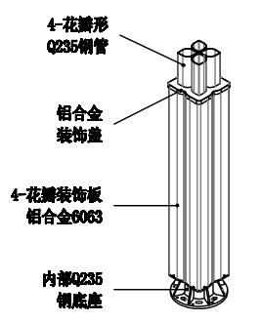 | 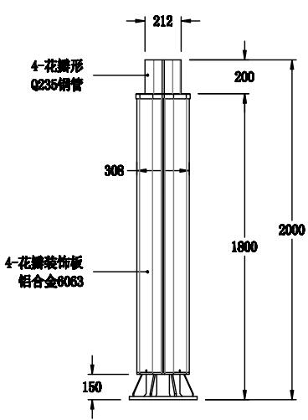

（2）1500mm花瓣形钢制主杆一根，顶端装配湖蓝光模压LED氛围灯一套，并配好安装灯臂的连接装置，表面整体静电喷涂，颜色为中灰色（参考色号：RAL9006）【（色号：供应商投标时需携带色卡号）。（中标供应商实际供货颜色根据业主要求确定）】；灯具要求安装在花瓣形主杆样品上，顶部检修口开口尺寸应满足光源模组及电源维修替换要求，所有标准件采用304不锈钢材质。

整体效果 | 尺寸
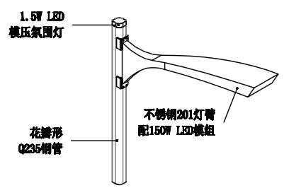 | 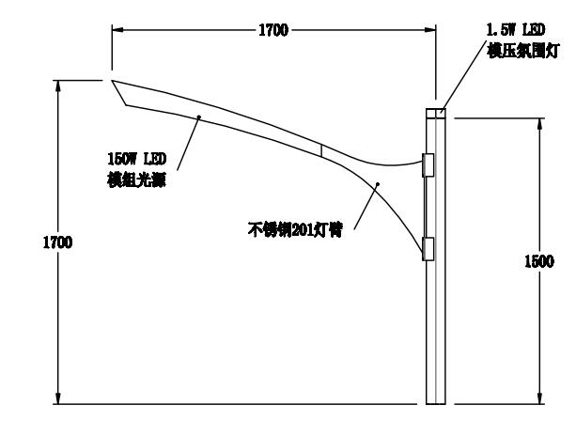

提供样品说明：
1）提交的样品不能标识生产厂家名称、地址、商标(品牌)或者其他标志性标识，否则样品分为零分。
2）样品提交时间：实样在投标截止时间前送达。
3）由评委会2/3及以上评委和采购人认定供应商未按要求提供样品的，其投标作无效标处理。
4）未中标的供应商须按采购人的安排在规定时间内把样品取走，未在规定时间内取走样品的，招标人可视作无主处理。中标单位的样品由采购人负责保存，并将作为验收依据。
5）供应商提供的样品所涉一切费用由供应商自行承担。

六、特色造型LED路灯参考结构图（详见图纸）
- 特色造型LED路灯1（高速出入口）

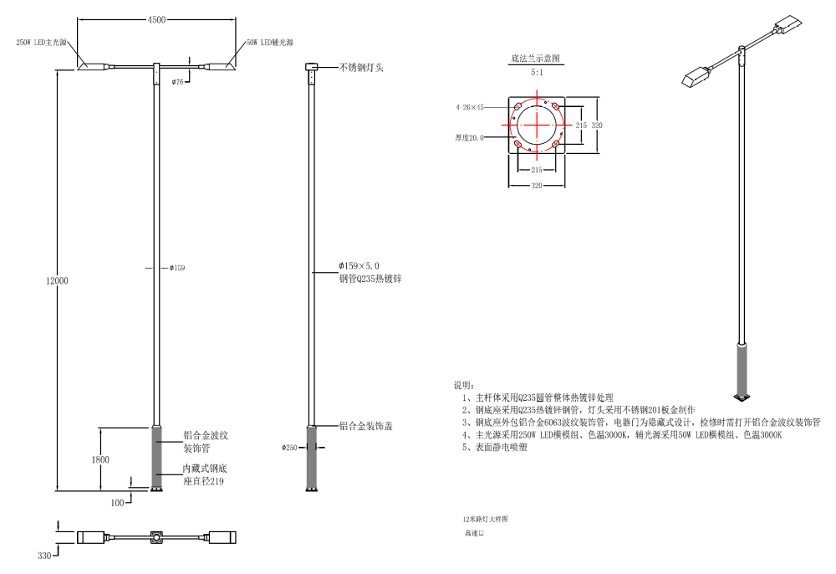

灯具功率P  （W） | 灯具长度L  （mm） | 灯具宽度W  （mm） | 灯具高度H  （mm） | 与灯杆连接安装直径（mm）
250+50 | 1050 | 330 | 180 | φ89

2、特色造型LED路灯2（太河路）

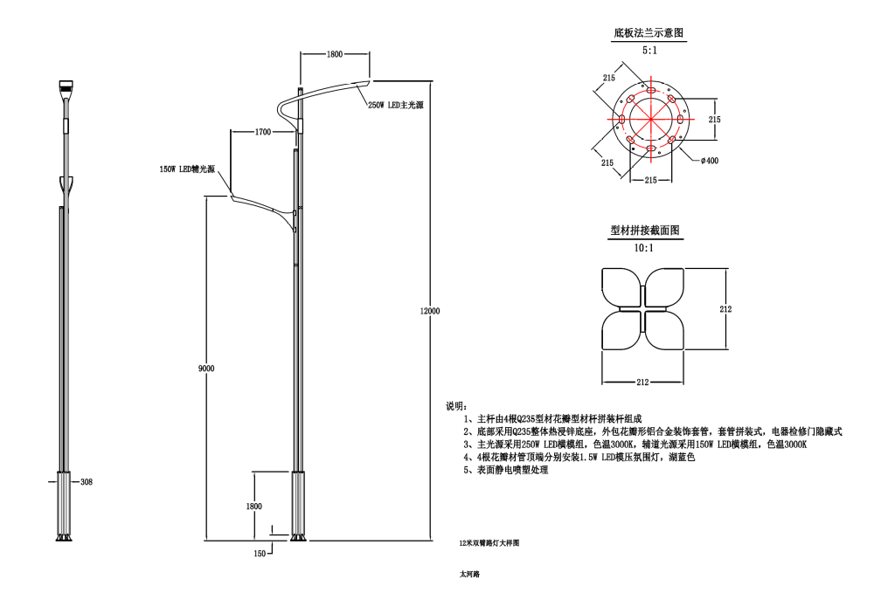

灯具功率P  （W） | 灯具长度L  （mm） | 灯具宽度W  （mm） | 灯具高度H  （mm） | 与灯杆连接安装直径/孔位（mm）
250 | 1940 | 330 | 988 | 40*550
150 | 1640 | 320 | 906 | 40*530

- 特色造型LED路灯3（四明山路）

灯具功率P  （W） | 灯具长度L  （mm） | 灯具宽度W  （mm） | 灯具高度H  （mm） | 与灯杆连接安装直径/孔位（mm）
120 | 2000 | 330 | 1500 | Φ168
60 | 1300 | 240 | 626 | 60*374

- 特色造型LED路灯4（区府路）

灯具功率P  （W） | 灯具长度L  （mm） | 灯具宽度W  （mm） | 灯具高度H  （mm） | 与灯杆连接安装直径/孔位（mm）
180 | 2000 | 330 | 1500 | φ168
60 | 1300 | 240 | 626 | 60*374

5、特色造型LED路灯5（区府路辅路）

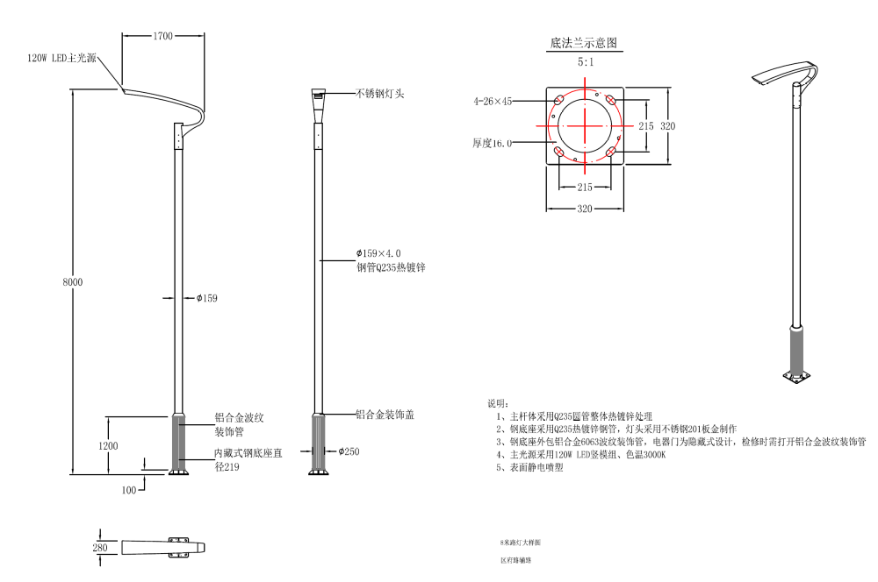

灯具功率P  （W） | 灯具长度L  （mm） | 灯具宽度W  （mm） | 灯具高度H  （mm） | 与灯杆连接安装直径（mm）
120 | 1700 | 280 | 1250 | φ168

6、特色造型LED路灯6（太河路辅道）

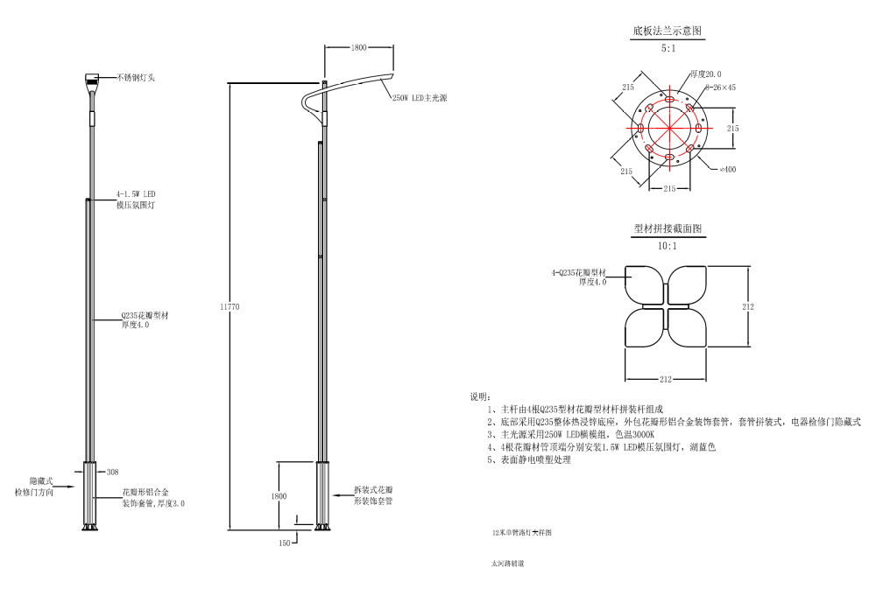

灯具功率P  （W） | 灯具长度L  （mm） | 灯具宽度W  （mm） | 灯具高度H  （mm） | 与灯杆连接安装直径/孔位（mm）
250 | 1940 | 330 | 988 | 40*550

- LED景观路灯（区政府门口）

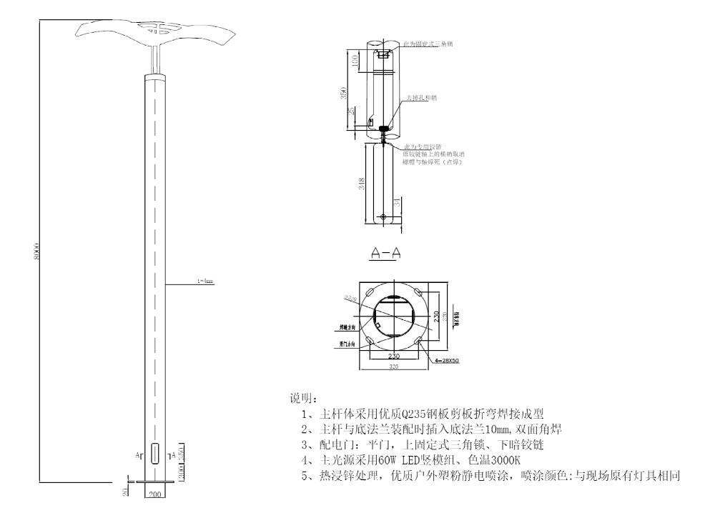
8、LED匝道路灯（高速出入口匝道）



